3.งานป้องกันปราบปราม
3.1 งานประชาสัมพันธ์ป้องกันอาชญากรรม
- มีผลการดำเนินการประชาสัมพันธ์ ของสายตรวจทุกสาย ประจำเดือน ธันวาคม 2567 จำนวน 7 ครั้ง และมีการเผยแพร่ข้อมูลทางเฟสบุ๊คและเว็ปไซต์ ของสถานีตำรวจภูธรหนองปลิง
วัน เดือน ปี | ผลการปฏิบัติ | ภาพผลการปฏิบัติ
14 ธันวาคม 2567 | สายตรวจตำบลแควใหญ่ ออกประชาสัมพันธ์ เกี่ยวกับมาตรการป้องกันเหตุนักท่องเที่ยวในพื้นที่ บึงบอระเพ็ด หมู่ 3 ตำบลแควใหญ่ อำเภอเมืองนครสวรรค์ จังหวัดนครสวรรค์ | 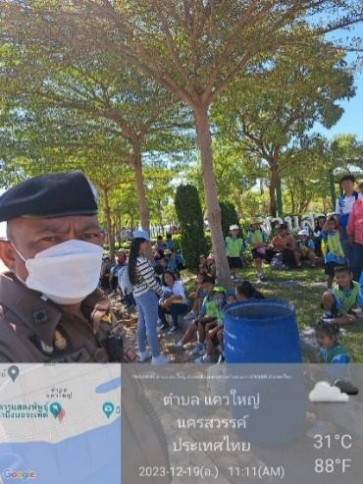
22 ธันวาคม 2567 | ชุดชุมชนมวลชนสัมพันธ์ ออกร่วมกิจกรรมประชาสัมพันธ์ ให้ความรู้เรื่อง หนี ซ่อน สู้ Active shooter ณ ศูนย์พัฒนาเด็กเล็กบ้านกลางแดด ตำบลกลางแดด อำเภอเมืองนครสวรรค์ จังหวัดนครสวรรค์ | 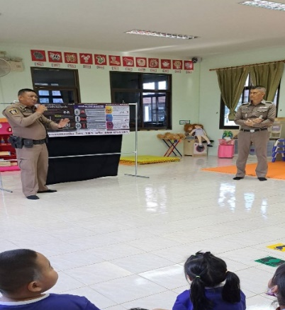
27 ธันวาคม 2567 | สายตรวจตำบลพระนอน สถานีตำรวจภูธรหนองปลิง ออกร่วมกิจกรรมประชาสัมพันธ์ กับผู้นำหมู่บ้าน ในพื้นที่ ตำบลพระนอน เรื่องการเฝ้าระวังบุคคลจิตเวชในพื้นที่ ตำบลพระนอน อำเภอเมืองนครสวรรค์ จังหวัดนครสวรรค์ | 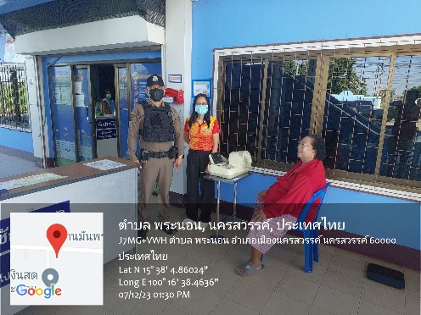

3.2 การบูรณาการกำลังตรวจร่วมกับหน่วยงานราชการ
- มีผลการดำเนินการบูรณาการกำลังตรวจร่วมกับหน่วยงานราชการ ประจำเดือน ธันวาคม 2567 จำนวน 3 ครั้ง ดังนี้
วัน เดือน ปี | ผลการปฏิบัติ | ภาพผลการปฏิบัติ
12 ธันวาคม 2567 | เมื่อวันที่ 12 ธันวาคม 2567 เวลา 10.00 – 12.00 น. พ.ต.ท.ธเนศร์ เนียมณรงค์ รอง ผกก.ป.สภ.หนองปลิง, พ.ต.ต.อภิชาติ ดิษป่วน สวป(ชส).สภ.หนองปลิง มอบหมายให้ ร.ต.ท.ธวัช เพ็งหยวก รอง สว(ป).สภ.หนองปลิงง พร้อมสายตรวจตำบลนครสวรรค์ออกและ อส.ตร.สภ.หนองปลิง ร่วมกับหน่วยงานและผู้นำในพื้นที่ออกมอบเครื่องอุปโภค บริโภค ให้กับประชาชนที่ป่วยติดเตียงไมสามารถประกอบอาชีพหารายได้ด้วยตนเองได้ ต.นครสวรรค์ออก อ.เมืองนครสวรรค์ จ.นครสวรรค์ | 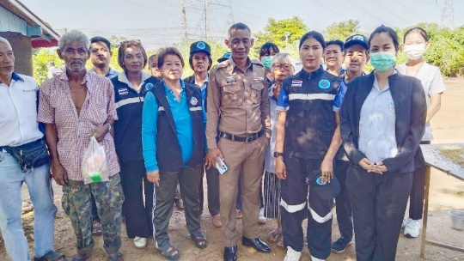  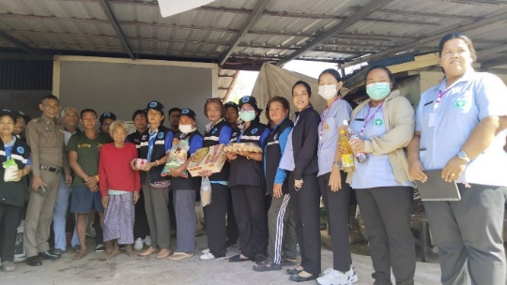  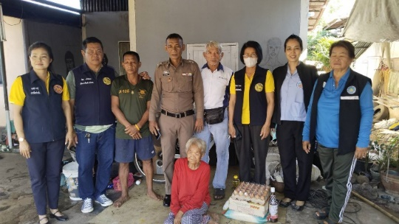

3.3 การตรวจ จุดเสี่ยงจุดล่อแหลม ธนาคาร ร้านทอง ร้านสะดวกซื้อ เพื่อ ป้องกันเหตุ
ร้อยเวร ๒๐ สายตรวจรถยนต์และ สายตรวจรถจักยานยนต์ ได้มีการออกตรวจจุดเสี่ยง จุดล่อแหลม ธนาคาร ร้านค้าทอง ร้านสะดวกซื้อในพื้นที่ เพื่อป้องกันเหตุสร้างความอุ่นใจ และรักษาความปลอดภัยให้แก่ ประชาชน ในรอบเดือน ธ.ค.๖7 ได้ผลการปฏิบัติสรุปได้ตามรายละเอียดใยนระบบ POLICE 4.0 ได้ดังนี้

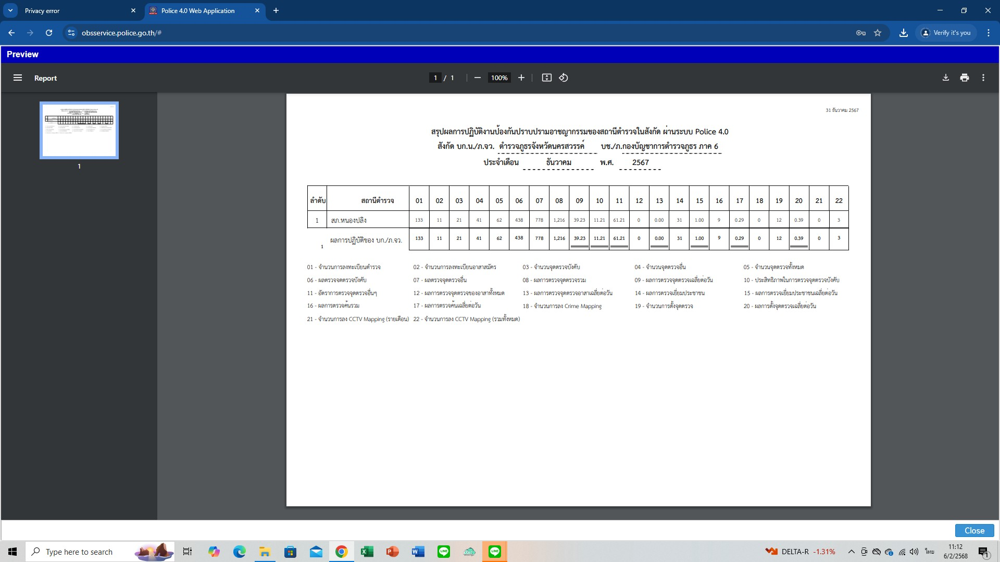

ผลการปฏิบัติในรอบ ๑ วัน มีการจัดสายตรวจ จำนวน ๓ ผลัด แต่ละผลัดจะมีผลการตรวจตราจุดเสี่ยงจุดล่อแหลม ตามแผนการตรวจ และตาม สถานภาพอาชญากรรมที่มาจากการวิเคราะห์สถานภาพอาชญากรรม โดยจะมีการเพิ่ม ความถี่ ในการตรวจตรา จุดเสี่ยงในการเกิดอาชญากรรมเพิ่มมากขึ้น ก่อนออกปฏิบัติหน้าที่จะมีการอบรมปล่อยแถว สายตรวจทุกผลัด ตามรายละเอียดในการปฏิบัติ ดังนี้

ห้วงเวลา | ผลการปฏิบัติ | ภาพผลการปฏิบัติ
ผลัดดึก ( 3 ธ.ค. 2567 ) เวลา 00.01- 08.00 น. | ร.ต.อ.สามารถ ทองเชื้อ รอง สวป.สภ.หนองปลิง ปฏิบัติหน้าที่ร้อยเวร(20) - อบรมปล่อยแถว สายตรวจรถยนต์ สายตรวจ - ตรวจความพร้อมอุปกรณ์ในการปฏิบัติหน้าที่ - ให้เฝ้าฟังคำสั่งผู้บังคับบัญชาทั้งทางวิทยุและทางไลน์ - ชี้แจงข้อราชการ เพิ่มความถี่ตรวจธนาคาร/ร้าน ทอง จุดเสี่ยง/ตรวจค้น,จับกุมสิ่งผิกกฎหมาย - ตรวจห้องวิทยุสื่อสารเจ้าหน้าที่พร้อมปฏิบัติ ผลัดเก่า ว14 ผลัดใหม่ ว4 ในเขต | 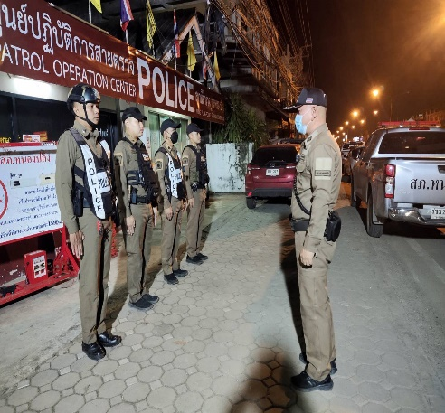
ผลัดดึก ( 3 ธ.ค. 2567 ) เวลา 08.01- 16.00 น. | ร.ต.อ.ฉัตรจริน ขาวอ่อน รอง สวป.สภ.หนองปลิง ปฏิบัติหน้าที่ร้อยเวร(20) - อบรมปล่อยแถว สายตรวจรถยนต์ สายตรวจ - ตรวจความพร้อมอุปกรณ์ในการปฏิบัติหน้าที่ - ให้เฝ้าฟังคำสั่งผู้บังคับบัญชาทั้งทางวิทยุและทางไลน์ - ชี้แจงข้อราชการ เพิ่มความถี่ตรวจธนาคาร/ร้าน ทอง จุดเสี่ยง/ตรวจค้น,จับกุมสิ่งผิกกฎหมาย - ตรวจห้องวิทยุสื่อสารเจ้าหน้าที่พร้อมปฏิบัติ ผลัดเก่า ว14 ผลัดใหม่ ว4 ในเขต | 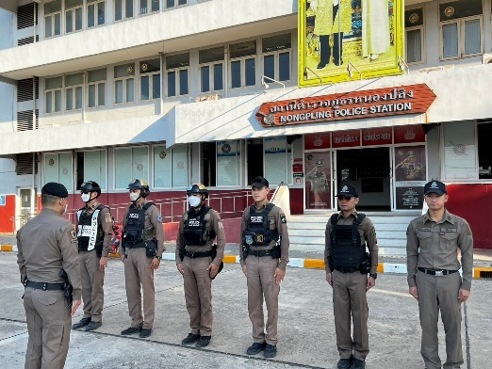
ผลัดดึก ( 3 ธ.ค. 2567 ) เวลา 16.01- 24.00 น. | ร.ต.อ.สมศักดิ์ สานโอฬาร รอง สวป.สภ.หนองปลิง ปฏิบัติหน้าที่ร้อยเวร(20) - อบรมปล่อยแถว สายตรวจรถยนต์ สายตรวจ - ตรวจความพร้อมอุปกรณ์ในการปฏิบัติหน้าที่ - ให้เฝ้าฟังคำสั่งผู้บังคับบัญชาทั้งทางวิทยุและทางไลน์ - ชี้แจงข้อราชการ เพิ่มความถี่ตรวจธนาคาร/ร้าน ทอง จุดเสี่ยง/ตรวจค้น,จับกุมสิ่งผิกกฎหมาย - ตรวจห้องวิทยุสื่อสารเจ้าหน้าที่พร้อมปฏิบัติ ผลัดเก่า ว14 ผลัดใหม่ ว4 ในเขต | 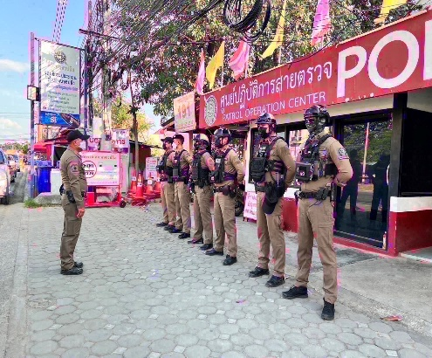

นำแสดงตัวอย่างการตรวจ ให้เห็นภาพผลการปฏิบัติในรอบ ๑ วัน ได้ดังนี้
รายการ | ผลการปฏิบัติ | ภาพผลการปฏิบัติ
ผลการปฏิบัติ ผลัดดึก เวลา ๐๐.๐๑-๐๘.๐๐ น. จะเน้นจุดตรวจร้านสะดวกซื้อ เปิด 24 ชม.
1 | สภ.หนองปลิง:  หน่วยงานที่เข้าตรวจ : สภ.สภ.หนองปลิง  เขตตรวจที่ : เขตตรวจที่ 2  จุดตรวจที่ : ร้านสะดวกซื้อเซเว่น สาขาหนองปลิงร่วมใจ  รหัสผู้ตรวจ : 201  ผลัดที่ : 1 เวลา 00:00:01 ถึง 08:00:00 ชื่อผู้ตรวจ : ร.ต.อ.สามารถ ทองเชื้อ  ชื่อคู่ตรวจ : จ.ส.ต.วิทศรุต ไล้เลิศ  วันที่ตรวจ : 03/12/2567 03:15:31 วันที่เข้าเวร : 02/12/2567 23:30:51 | 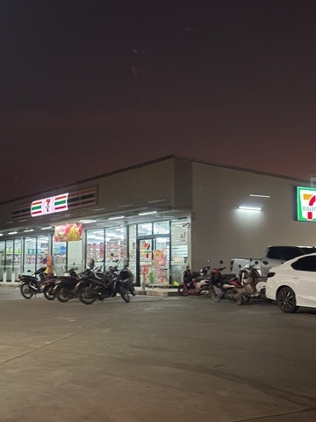
2 | สภ.หนองปลิง:  หน่วยงานที่เข้าตรวจ : สภ.สภ.หนองปลิง เขตตรวจที่ : เขตตรวจที่ 1  จุดตรวจที่ : ร้านสะดวกซื้อเซเว่น สาขาหมูจุ่ม  รหัสผู้ตรวจ : 201  ผลัดที่ : 1 เวลา 00:00:01 ถึง 08:00:00 ชื่อผู้ตรวจ : ร.ต.อ.สามารถ ทองเชื้อ  ชื่อคู่ตรวจ : จ.ส.ต.วิทศรุต ไล้เลิศ  วันที่ตรวจ : 03/12/2567 03:19:15 วันที่เข้าเวร : 02/12/2567 23:30:51 | 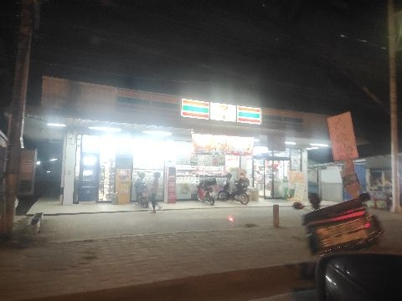
3 | สภ.หนองปลิง:  หน่วยงานที่เข้าตรวจ : สภ.สภ.หนองปลิง เขตตรวจที่ : เขตตรวจที่ 1  จุดตรวจที่ : ร้านเป้าทอง 24 ชั่วโมง  รหัสผู้ตรวจ : 201  ผลัดที่ : 1 เวลา 00:00:01 ถึง 08:00:00 ชื่อผู้ตรวจ : ร.ต.อ.สามารถ ทองเชื้อ  ชื่อคู่ตรวจ : จ.ส.ต.วิทศรุต ไล้เลิศ  วันที่ตรวจ : 03/12/2567 03:22:32 วันที่เข้าเวร : 02/12/2567 23:30:51 | 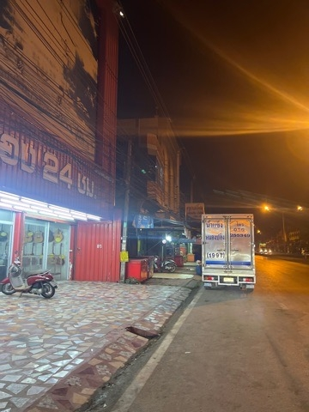

นำแสดงตัวอย่างการตรวจ ให้เห็นภาพผลการปฏิบัติในรอบ ๑ วัน ได้ดังนี้
รายการ | ผลการปฏิบัติ | ภาพผลการปฏิบัติ
ผลการปฏิบัติ ผลัดดึก เวลา ๐8.๐๑-16.๐๐ น. จะเน้นจุดตรวจร้านสะดวกซื้อ เปิด 24 ชม.
1 | สภ.หนองปลิง:  หน่วยงานที่เข้าตรวจ : สภ.สภ.หนองปลิง  เขตตรวจที่ : เขตตรวจที่ 2  จุดตรวจที่ : ร้านสะดวกซื้อเซเว่น สาขาหนองปลิงร่วมใจ  รหัสผู้ตรวจ : 122  ผลัดที่ : 2 เวลา 08:00:01 ถึง 16:00:00  ชื่อผู้ตรวจ : จ.ส.ต.ศรายุท มีประดิษฐ์  ชื่อคู่ตรวจ : จ.ส.ต.ณัฐพล ยอดหงษ์ วันที่ตรวจ : 03/12/2567 11:40:18  วันที่เข้าเวร : 03/12/2567 07:25:19 | 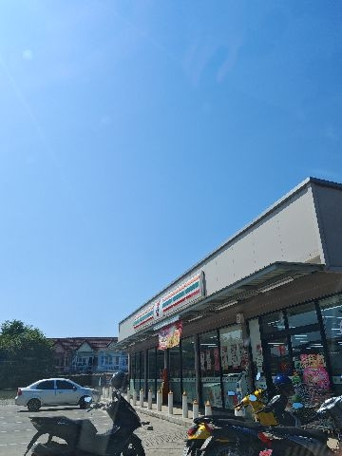
2 | สภ.หนองปลิง:  หน่วยงานที่เข้าตรวจ : สภ.สภ.หนองปลิง  เขตตรวจที่ : เขตตรวจที่ 2  จุดตรวจที่ : ร้านสะดวกซื้อเซเว่น สาขา อบต.หนองปลิง  รหัสผู้ตรวจ : 122  ผลัดที่ : 2 เวลา 08:00:01 ถึง 16:00:00  ชื่อผู้ตรวจ : จ.ส.ต.ศรายุท มีประดิษฐ์  ชื่อคู่ตรวจ : จ.ส.ต.ณัฐพล ยอดหงษ์ วันที่ตรวจ : 03/12/2567 11:43:26  วันที่เข้าเวร : 03/12/2567 07:25:19 | 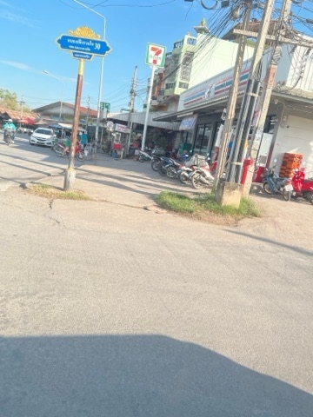
3 | สภ.หนองปลิง:  หน่วยงานที่เข้าตรวจ : สภ.สภ.หนองปลิง  เขตตรวจที่ : เขตตรวจที่ 2  จุดตรวจที่ : ห้างทองหวังทองดี  รหัสผู้ตรวจ : 122  ผลัดที่ : 2 เวลา 08:00:01 ถึง 16:00:00  ชื่อผู้ตรวจ : จ.ส.ต.ศรายุท มีประดิษฐ์  ชื่อคู่ตรวจ : จ.ส.ต.ณัฐพล ยอดหงษ์ วันที่ตรวจ : 03/12/2567 11:45:11  วันที่เข้าเวร : 03/12/2567 07:25:19 | 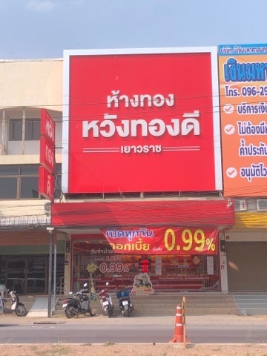

นำแสดงตัวอย่างการตรวจ ให้เห็นภาพผลการปฏิบัติในรอบ ๑ วัน ได้ดังนี้
รายการ | ผลการปฏิบัติ | ภาพผลการปฏิบัติ
ผลการปฏิบัติ ผลัดดึก เวลา 16.๐๑-24.๐๐ น. จะเน้นจุดตรวจร้านสะดวกซื้อ เปิด 24 ชม.
1 | สภ.หนองปลิง:  หน่วยงานที่เข้าตรวจ : สภ.สภ.หนองปลิง เขตตรวจที่ : เขตตรวจที่ 2  จุดตรวจที่ : ธกส. สาขาหนองปลิง  รหัสผู้ตรวจ : 201  ผลัดที่ : 3 เวลา 16:00:01 ถึง 23:59:59 ชื่อผู้ตรวจ : ร.ต.อ.สมศักดิ์ สานโอฬาร  ชื่อคู่ตรวจ : ส.ต.อ.ธนบูรณ์ อัมพุช  วันที่ตรวจ : 03/12/2567 22:13:01 วันที่เข้าเวร : 03/12/2567 15:38:41 | 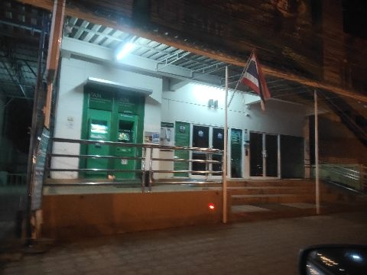
2 | สภ.หนองปลิง:  หน่วยงานที่เข้าตรวจ : สภ.สภ.หนองปลิง เขตตรวจที่ : เขตตรวจที่ 2  จุดตรวจที่ : ซีเจ สาขาหนองปลิง  รหัสผู้ตรวจ : 201  ผลัดที่ : 3 เวลา 16:00:01 ถึง 23:59:59 ชื่อผู้ตรวจ : ร.ต.อ.สมศักดิ์ สานโอฬาร  ชื่อคู่ตรวจ : ส.ต.อ.ธนบูรณ์ อัมพุช  วันที่ตรวจ : 03/12/2567 22:16:21 วันที่เข้าเวร : 03/12/2567 15:38:41 | 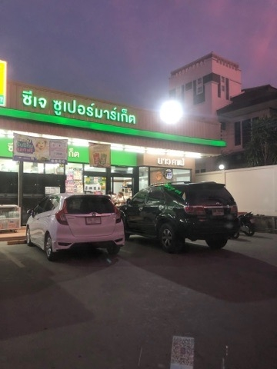
3 | สภ.หนองปลิง:  หน่วยงานที่เข้าตรวจ : หนองปลิง เขตตรวจที่ : เขตตรวจที่ 2  จุดตรวจที่ : ห้างทองเยาวราช รหัสผู้ตรวจ : 201  ผลัดที่ : 3 เวลา 16:00:01 ถึง 23:59:59 ชื่อผู้ตรวจ : ร.ต.อ.สมศักดิ์ สานโอฬาร  ชื่อคู่ตรวจ : ส.ต.อ.ธนบูรณ์ อัมพุช  วันที่ตรวจ : 03/12/2567 22:23:18 วันที่เข้าเวร : 03/12/2567 15:38:41 | 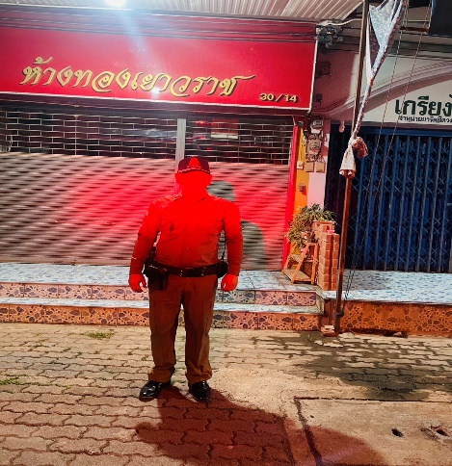

3.4 การป้องกันการแข่งรถในทางสาธารณะ
สายตรวจรถยนต์และ สายตรวจรถจักยานยนต์ ได้มีการออกตรวจป้องกันการแข่งรถในทางสาธารณะ ในพื้นที่ จำนวนประจำเดือน ธ.ค.67 จำนวน 142 ครั้ง ตัวอย่างนำเสนอผลการปฏิบัติในรอบวัน เป็นประจำทุกวัน
ครั้งที่ | ผลการปฏิบัติ | ภาพผลการปฏิบัติ
1 | วันนี้ 7 ธันวาคม 2567 สายตรวจพระนอน ตำบล พระนอน ว.4 ป้องกันเหตุและป้องปราม การแข่งรถในทางสาธารณะ ในพื้นทีรับผิดชอบ ระหว่างว.4 ยังไม่พบการ รวมตัว หรือการกระทำผิด ฯ แต่อย่างใด | 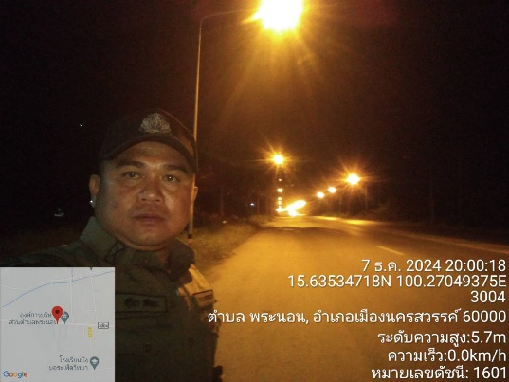
2 | วันนี้ 21 ธันวาคม 2567 ร้อยเวร 20 พร้อมสายตรวจรถยนต์​ ออกตรวจ​ป้องกัน​เหตุ​ ใน​เขต​พื้นที่​  - ป้องกัน​เหตุ​วัยรุ่น​แข่ง​ขัน​รถ​ใน​ทางสาธารณะ​ถนนสาย​ หนอง​ปลิง​-ท่าตะโก​ (ทล.3004)​ และเส้นทาง​เข้าอุทยาน​นกน้ำบึง​บอระเพ็ด​ ไม่พบ​กลุ่ม​วัยรุ่น​รวมตัว​แข่งรถ​ในทาง​สาธารณะ​ฯ​ | 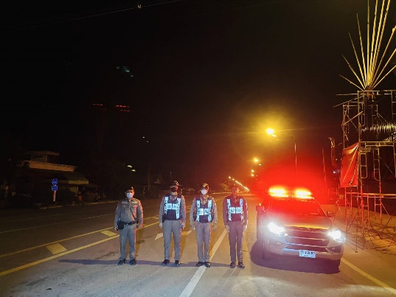
3 | วันนี้ 26 ธันวาคม 2567 สายตรวจบ้านใหม่ ต.พระนอน ว.4 ป้องกันเหตุและป้องปราม การแข่งรถในทางสาธารณะ ในพื้นทีรับผิดชอบ ระหว่างว.4 ยังไม่พบการ รวมตัว หรือการกระทำผิด ฯ แต่อย่างใด | 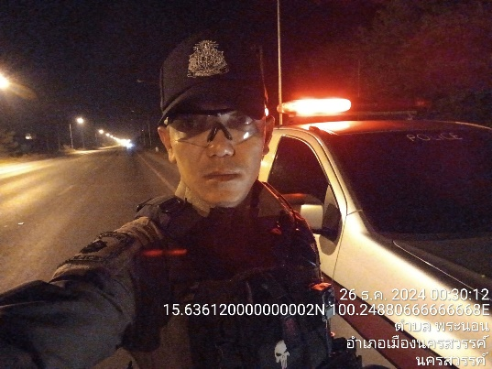

3.5 การระงับเหตุของสายตรวจ
ร้อยเวร ๒๐ สายตรวจรถยนต์และ สายตรวจรถจักยานยนต์ และ สายตารวจตำบล ได้มีการออกตรวจ ระงับเหตุในพื้นที่ ประจำเดือน ธ.ค.25๖7 จำนวน 25 ครั้ง
มีภาพการายงานพอสังเขป
วัน เดือน ปี | ผลการปฏิบัติ | ภาพผลการปฏิบัติ
3 ธ.ค.2567 | ร้อยเวร 20 สายตรวจรถยนต์และสายตรวจจักรยานยนต์ ว.4 เหตุ 200 ที่ซอยวัดหนองปลิง ต.หนองปลิง​ อ.เมือง​ จ.นครสวรรค์ ผลการปฏิบัติ เหตุดังกล่าว ไกล่เกลี่ยตกลงกันได้แยกย้ายกัน | 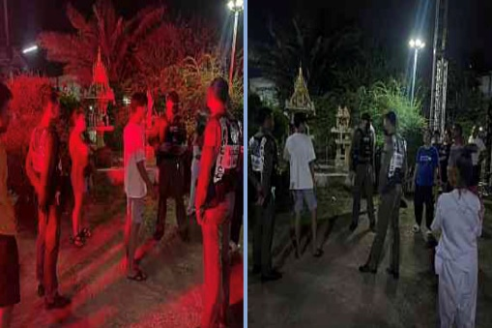
17 ธ.ค.2567 | สายตรวจรถจักรยานยนต์ 122 ว.4 ตรวจสอบเหตุประพฤติตนวุ่นวาย ต.หนองปลิง 122 ตรวจสอบแล้วได้ว่ากล่าวตักเตือนผู้ประพฤติตน เชื่อฟัง | 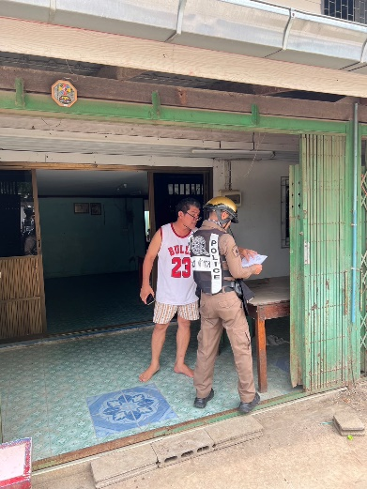
30 ธ.ค.2567 | สายตรวจตำบล กลางแดด ว.4 เหตุ ทะเลาะกันภายในครอบครัว ที่เกิดเหตุ ม.1 ต.กลางแดด อ.เมือง จ.นครสวรรค์ ผลการปฏิบัติ เหตุดังกล่าว สามีกับภรรยาเก่า มีปากเสียงกันไกล่เกลี่ยตกลงกันได้แยกย้ายกัน | 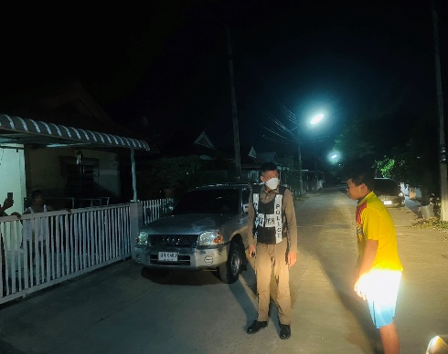

3.6 การช่วยเหลือบริการประชาชน
- สายตรวจรถยนต์ สายตรวจรถจักรยานยนต์ และสายตรวจตำบล ได้มีการออกตรวจและได้ช่วยเหลือและบริการประชาชนในพื้นที่ ประจำเดือน ธันวาคม 2567 จำนวน 17 ครั้ง ดังนี้
วัน เดือน ปี | ผลการปฏิบัติ | ภาพผลการปฏิบัติ
8 ธันวาคม 2567 | สายตรวจนครสวรรค์ออก ช่วยเหลือ รถยนต์น้ำมันเชื้อเพลิงหมด บริเวณถนนพหลโยธินหมายเลข 1 | 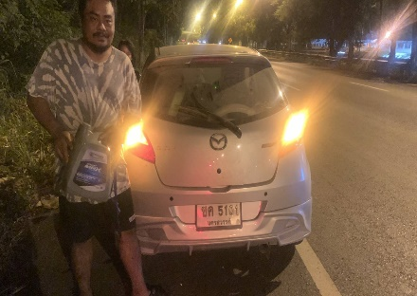
14 ธันวาคม 2567 | ร้อยเวร 20 สายตรวจตำแควใหญ่ ว.4 เหตุบุกรุก ม.5 ต.แควใหญ่ คู่กรณีตกลงกันไม่ได้แนะนำ พบพนักงานสอบสวน | 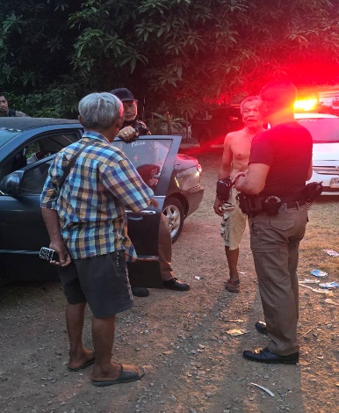
19 ธันวาคม 2567 | สายตรวจตำบล แควใหญ่ ออกร่วมกับ อส.ตร.สภ.หนองปลิง ออกช่วยเหลือประชาชน รถยนต์น้ำมันเชื้อเพลิงหมด บริเวณถนนเส้น หนองปลิง-ชุมแสง | 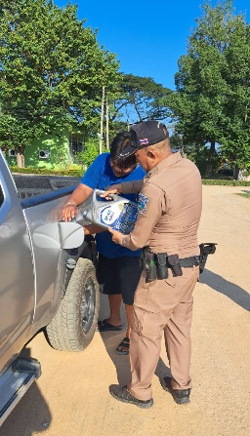

3.7 การตรวจค้นบุคคลและยานพาหนะต้องสงสัย
ชุดปฏิบัติการสายตรวจ และสายตรวจตำบล ได้ออกตรวจพื้นที่พบ บุคคลและยานพาหนะได้ดำเนินการตรวจค้นเป็นประจำทุกวัน ประจำเดือน ธันวาคม 2567
มีภาพรายงานพอสังเขป
วัน เดือน ปี | ผลการปฏิบัติ | ภาพผลการปฏิบัติ
5 ธ.ค.67  เวลาประมาณ  22.30 น. | วันนี้ 5 ธ.ค.67 ร้อยเวร 20 ออกตรวจป้องกันเหตุ ตรวจค้น บุคคลต้องสงสัย บริเวณ สถานีรถไฟนครสวรรค์ ตรวจค้นแล้วไม่พบสิ่งผิดกฎหมาย แนะนำ อย่าส่งเสียงดังรบกวนชาวบ้าน | 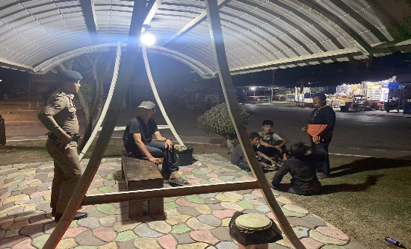
16 ธ.ค.67  เวลาประมาณ  23.30 น. | วันนี้ 16 ธ.ค.67 ร้อยเวร 20 สายตรวจ 121 ออกตรวจป้องกันเหตุ ตรวจค้นบุคคลต้องสงสัย บริเวณ ถ.ภายในหมู่บ้าน ม.2 ต.หนองปลิง ตรวจค้นแล้วไม่พบสิ่งผิดกฎหมาย แนะนำให้กลับบ้าน | 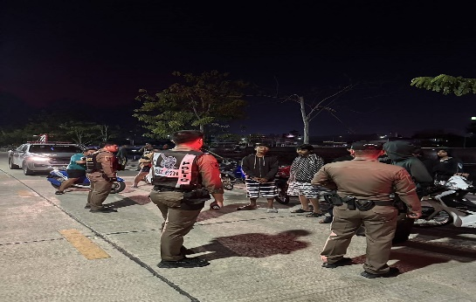
25 ธ.ค.67  เวลาประมาณ  21.30 น. | วันนี้ 25 ธ.ค.67 ร้อยเวร 20 พร้อมสายตรวจ 122/122 ออกตรวจป้องกันเหตุ ตรวจค้นรถยนต์ บริเวณ ทล.1เลี่ยงเมือนครสวรรค์ ตรวจค้นแล้วไม่พบสิ่งผิดกฎหมาย | 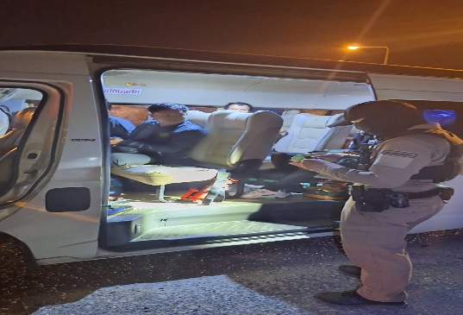
30 ธ.ค.67  เวลาประมาณ  21.30 น. | วันนี้ 30 ธ.ค.67 สายตรวจกลางแดด ตรวจค้นบุคคลต้องสงสัย บริเวณ ถ.ภายในหมู่บ้าน ม.2 ต.กลางแดด อ.เมือง จว.นครสวรรค์ ตรวจค้นแล้วไม่พบสิ่งผิดกฎหมาย | 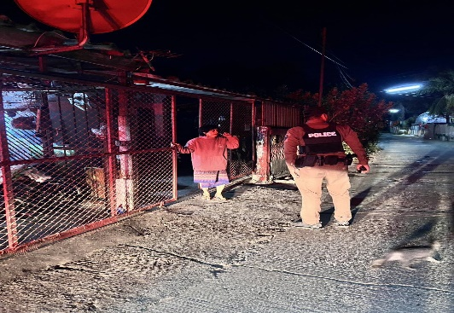

3.8 ผลการจับกุม
ร้อยเวรป้องกันปราบปราม สายตรวจรถยนต์ สายตรวจรถจักรยานยนต์ และสายตรวจตำบล ได้มีผลการปฏิบัติป้องกันปราบปราม และมีผลการจับกุม ประจำเดือน ธันวาคม 2567 จำนวน 5 ราย
วัน เดือน ปี | ผลการปฏิบัติ | ภาพผลการปฏิบัติ
5 ธ.ค.67  เวลา 20.03 น. | วันนี้วันที่ 5 ธันวาคม 2567 ภายใต้การอำนวยการ พ.ต.อ.วิริยะบัณฑิต สถิตย์สุวชาติ ผกก.สภ.หนองปลิง พ.ต.ท.ธเนศร์ เนียมณรงค์ รอง ผกก.ป.สภ.หนองปลิง พ.ต.ท.ธงชัย พัสสาริกรณ์ สวป.สภ.หนองปลิง นำโดย ร.ต.อ.สามารถ ทองเชื้อ รอง สวป.สภ.หนองปลิง พร้อมเจ้าหน้าที่ตำรวจ สภ.หนองปลิง  ได้ร่วมกันจับกุมตัวผู้ต้องหา 1 ราย โดยกล่าวหาว่า “เสพยาเสพติดให้โทษประเภท 1” ควบคุมตัวส่งพนักงานสอบสวน สภ.หนองปลิง เพื่อดำเนินการต่อไป | 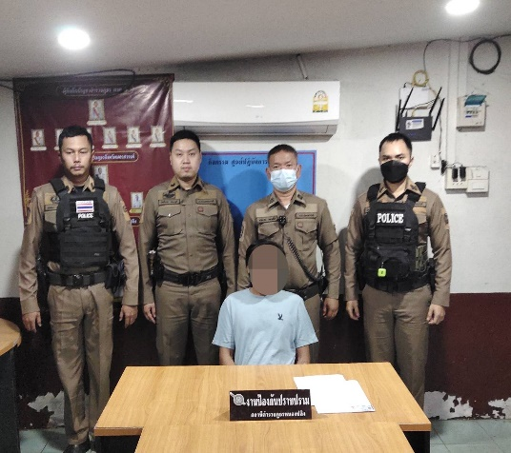
11 ธ.ค.67  เวลา 02.00 น. | วันนี้วันที่ 11 ธันวาคม 2567 ภายใต้การอำนวยการ พ.ต.อ.วิริยะบัณฑิต สถิตย์สุวชาติ ผกก.สภ.หนองปลิง พ.ต.ท.ธเนศร์ เนียมณรงค์ รอง ผกก.ป.สภ.หนองปลิง พ.ต.ท.ธงชัย พัสสาริกรณ์ สวป.สภ.หนองปลิง นำโดย ร.ต.อ.สามารถ ทองเชื้อ รอง สวป.สภ.หนองปลิง พร้อมเจ้าหน้าที่ตำรวจ สภ.หนองปลิง  ได้ร่วมกันจับกุมตัวผู้ต้องหา 1 ราย พร้อมของกลาง ยาบ้าจำนวน 24 เม็ด โดยกล่าวหาว่า “มีไว้ในครอบครองซึ่งยาเสพติดให้โทษประเภท 1” ควบคุมตัวพร้อมของกลางส่งพนักงานสอบสวน สภ.หนองปลิง เพื่อดำเนินการต่อไป | 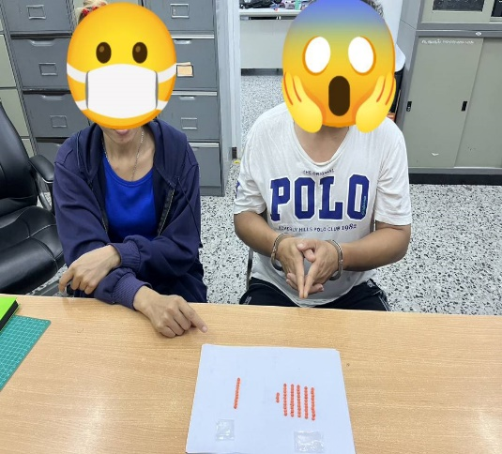

วัน เดือน ปี | ผลการปฏิบัติ |  | ภาพผลการปฏิบัติ
11 ธ.ค.67  เวลา 21.30 น. | วันนี้วันที่ 11 ธันวาคม 2567 ภายใต้การอำนวยการ พ.ต.อ.วิริยะบัณฑิต สถิตย์สุวชาติ ผกก.สภ.หนองปลิง พ.ต.ท.ธเนศร์ เนียมณรงค์ รอง ผกก.ป.สภ.หนองปลิง พ.ต.ท.ธงชัย พัสสาริกรณ์ สวป.สภ.หนองปลิง นำโดย ร.ต.อ.สมศักดิ์ สานโอฬาร รอง สว(ป.)สภ.หนองปลิง พร้อมเจ้าหน้าที่ตำรวจ สภ.หนองปลิง  ได้ร่วมกันจับกุมตัวผู้ต้องหา 1 ราย พร้อมของกลาง ยาบ้าจำนวน 16 เม็ด โดยกล่าวหาว่า “มีไว้ในครอบครองซึ่งยาเสพติดให้โทษประเภท 1” ควบคุมตัวพร้อมของกลางส่งพนักงานสอบสวน สภ.หนองปลิง เพื่อดำเนินการต่อไป |  | 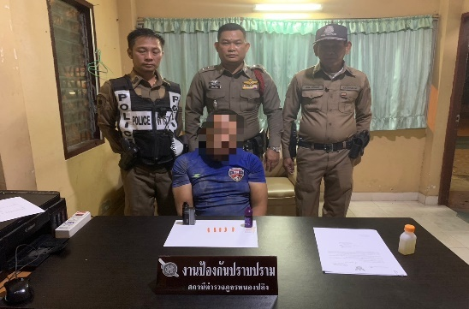
13 ธ.ค.67  เวลา 23.00 น. | วันนี้วันที่ 13 ธันวาคม 2567 ภายใต้การอำนวยการ พ.ต.อ.วิริยะบัณฑิต สถิตย์สุวชาติ ผกก.สภ.หนองปลิง พ.ต.ท.ธเนศร์ เนียมณรงค์ รอง ผกก.ป.สภ.หนองปลิง พ.ต.ท.ธงชัย พัสสาริกรณ์ สวป.สภ.หนองปลิง นำโดย ร.ต.อ.สามารถ ทองเชื้อ รอง สวป.สภ.หนองปลิง พร้อมเจ้าหน้าที่ตำรวจ สภ.หนองปลิง  ได้ร่วมกันจับกุมตัวผู้ต้องหา 1 ราย พร้อมของกลาง ยาบ้าจำนวน 27 เม็ด โดยกล่าวหาว่า “มีไว้ในครอบครองซึ่งยาเสพติดให้โทษประเภท 1” ควบคุมตัวพร้อมของกลางส่งพนักงานสอบสวน สภ.หนองปลิง เพื่อดำเนินการต่อไป |  | 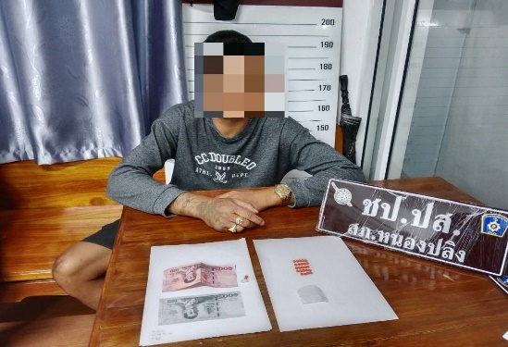
วัน เดือน ปี |  | ผลการปฏิบัติ | ภาพผลการปฏิบัติ
18 ธ.ค.67  เวลา 22.10 น. |  | วันนี้วันที่ 18 ธันวาคม 2567 2567 ภายใต้การอำนวยการ พ.ต.อ.วิริยะบัณฑิต สถิตย์สุวชาติ ผกก.สภ.หนองปลิง พ.ต.ท.ธเนศร์ เนียมณรงค์ รอง ผกก.ป.สภ.หนองปลิง พ.ต.ท.ธงชัย พัสสาริกรณ์ สวป.สภ.หนองปลิง นำโดย ร.ต.อ.ฉัตรจริน ขาวอ่อน รอง สวป.สภ.หนองปลิง พร้อมเจ้าหน้าที่ตำรวจ สภ.หนองปลิง  ได้ร่วมกันจับกุมตัวผู้ต้องหา 1 ราย โดยกล่าวหาว่า “มีอาวุธปืนเครื่องกระสุนปืนโดยไม่ได้รับอนุญาต” ควบคุมตัวพร้อมของกลางส่งพนักงานสอบสวน สภ.หนองปลิง เพื่อดำเนินการต่อไป | 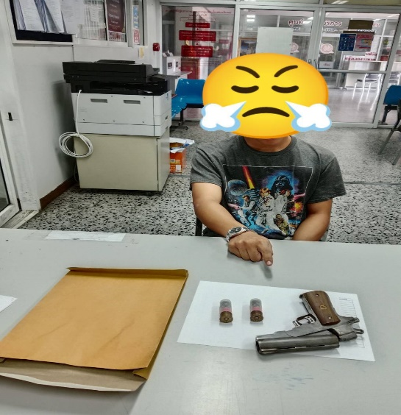

3.9 การตั้งจุดตรวจ
สายงานป้องกันปราบปราม สถานีตำรวจภูธรหนองปลิง มีการตั้งจุดตรวจป้องกันปราบปรามอาชญากรรม ตามแผนการตั้งจุดตรวจ ประจำเดือน ธันวาคม 2567 จำนวน 93 ครั้ง มีภาพรายงานพอสังเขป
วัน เดือน ปี | ผลการปฏิบัติ | ภาพผลการปฏิบัติ
5 ธ.ค.67 | วันนี้วันที่ 5 ธันวาคม 2567 ภายใต้การอำนวยการ พ.ต.อ.วิริยะบัณฑิต สถิตย์สุวชาติ ผกก.สภ.หนองปลิง พ.ต.ท.ธเนศร์ เนียมณรงค์ รอง ผกก.ป.สภ.หนองปลิง พ.ต.ท.ธงชัย พัสสาริกรณ์ สวป.สภ.หนองปลิง นำโดย ร.ต.อ.สามารถ ทองเชื้อ รอง สวป.สภ.หนองปลิง พร้อมเจ้าหน้าที่ตำรวจ สภ.หนองปลิง  ได้ร่วมกันจับกุมตัวผู้ต้องหา 1 ราย โดยกล่าวหาว่า “เสพยาเสพติดให้โทษประเภท 1” ควบคุมตัวส่งพนักงานสอบสวน สภ.หนองปลิง เพื่อดำเนินการต่อไป | 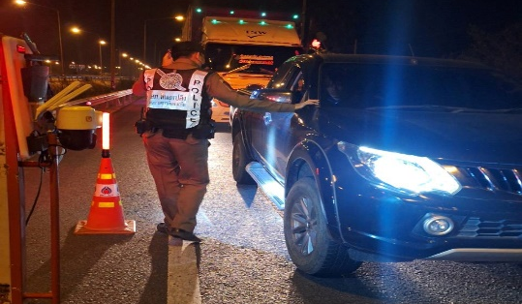
11 ธ.ค.67 | วันนี้วันที่ 11 ธันวาคม 2567 ภายใต้การอำนวยการ พ.ต.อ.วิริยะบัณฑิต สถิตย์สุวชาติ ผกก.สภ.หนองปลิง พ.ต.ท.ธเนศร์ เนียมณรงค์ รอง ผกก.ป.สภ.หนองปลิง พ.ต.ท.ธงชัย พัสสาริกรณ์ สวป.สภ.หนองปลิง นำโดย ร.ต.อ.สามารถ ทองเชื้อ รอง สวป.สภ.หนองปลิง พร้อมเจ้าหน้าที่ตำรวจ สภ.หนองปลิง  ได้ร่วมกันจับกุมตัวผู้ต้องหา 1 ราย พร้อมของกลาง ยาบ้าจำนวน 24 เม็ด โดยกล่าวหาว่า “มีไว้ในครอบครองซึ่งยาเสพติดให้โทษประเภท 1” ควบคุมตัวพร้อมของกลางส่งพนักงานสอบสวน สภ.หนองปลิง เพื่อดำเนินการต่อไป | 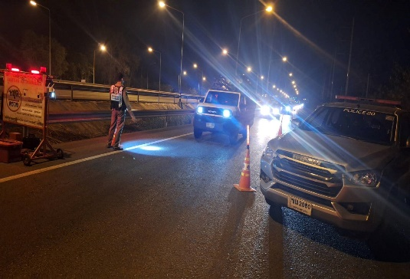

วัน เดือน ปี | ผลการปฏิบัติ | ภาพผลการปฏิบัติ
11 ธ.ค.67 | วันนี้วันที่ 11 ธันวาคม 2567 ภายใต้การอำนวยการ พ.ต.อ.วิริยะบัณฑิต สถิตย์สุวชาติ ผกก.สภ.หนองปลิง พ.ต.ท.ธเนศร์ เนียมณรงค์ รอง ผกก.ป.สภ.หนองปลิง พ.ต.ท.ธงชัย พัสสาริกรณ์ สวป.สภ.หนองปลิง นำโดย ร.ต.อ.สมศักดิ์ สานโอฬาร รอง สว(ป.)สภ.หนองปลิง พร้อมเจ้าหน้าที่ตำรวจ สภ.หนองปลิง  ได้ร่วมกันจับกุมตัวผู้ต้องหา 1 ราย พร้อมของกลาง ยาบ้าจำนวน 16 เม็ด โดยกล่าวหาว่า “มีไว้ในครอบครองซึ่งยาเสพติดให้โทษประเภท 1” ควบคุมตัวพร้อมของกลางส่งพนักงานสอบสวน สภ.หนองปลิง เพื่อดำเนินการต่อไป | 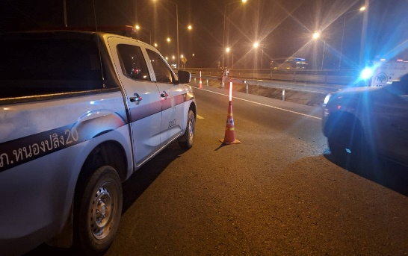
13 ธ.ค.67 | วันนี้วันที่ 13 ธันวาคม 2567 ภายใต้การอำนวยการ พ.ต.อ.วิริยะบัณฑิต สถิตย์สุวชาติ ผกก.สภ.หนองปลิง พ.ต.ท.ธเนศร์ เนียมณรงค์ รอง ผกก.ป.สภ.หนองปลิง พ.ต.ท.ธงชัย พัสสาริกรณ์ สวป.สภ.หนองปลิง นำโดย ร.ต.อ.สามารถ ทองเชื้อ รอง สวป.สภ.หนองปลิง พร้อมเจ้าหน้าที่ตำรวจ สภ.หนองปลิง  ได้ร่วมกันจับกุมตัวผู้ต้องหา 1 ราย พร้อมของกลาง ยาบ้าจำนวน 27 เม็ด โดยกล่าวหาว่า “มีไว้ในครอบครองซึ่งยาเสพติดให้โทษประเภท 1” ควบคุมตัวพร้อมของกลางส่งพนักงานสอบสวน สภ.หนองปลิง เพื่อดำเนินการต่อไป | 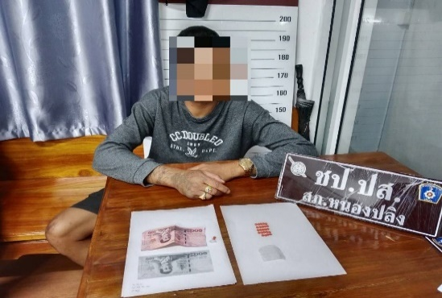  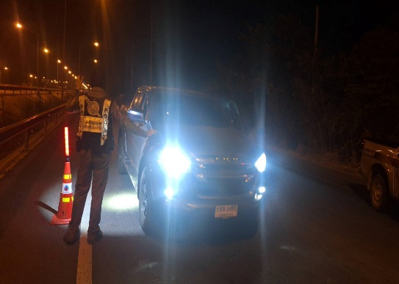

วัน เดือน ปี | ผลการปฏิบัติ | ภาพผลการปฏิบัติ
18 ธ.ค.67 | วันนี้วันที่ 18 ธันวาคม 2567 2567 ภายใต้การอำนวยการ พ.ต.อ.วิริยะบัณฑิต สถิตย์สุวชาติ ผกก.สภ.หนองปลิง พ.ต.ท.ธเนศร์ เนียมณรงค์ รอง ผกก.ป.สภ.หนองปลิง พ.ต.ท.ธงชัย พัสสาริกรณ์ สวป.สภ.หนองปลิง นำโดย ร.ต.อ.ฉัตรจริน ขาวอ่อน รอง สวป.สภ.หนองปลิง พร้อมเจ้าหน้าที่ตำรวจ สภ.หนองปลิง  ได้ร่วมกันจับกุมตัวผู้ต้องหา 1 ราย โดยกล่าวหาว่า “มีอาวุธปืนเครื่องกระสุนปืนโดยไม่ได้รับอนุญาต” ควบคุมตัวพร้อมของกลางส่งพนักงานสอบสวน สภ.หนองปลิง เพื่อดำเนินการต่อไป | 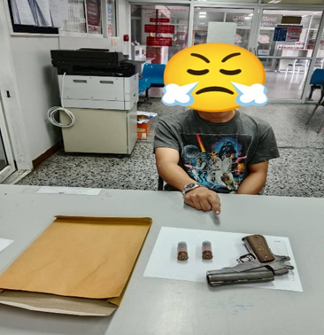  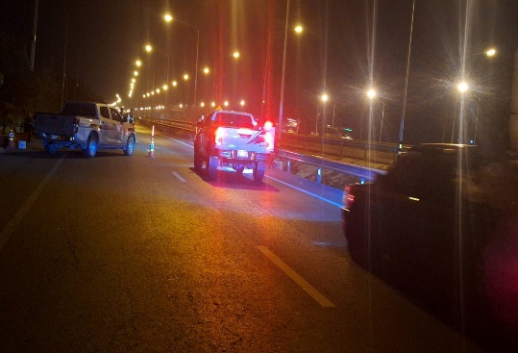

ข้อมูลผลการดำเนินงานในเชิงสถิติ การตั้งจุดตรวจ จุดสกัด
ประจำปีงบประมาณ พ.ศ.2568 สถานีตำรวจภูธรหนองปลิง
ผลการดำเนินการในการตั้งจุดตรวจ จุดสกัด งานป้องกันปราบปราม
ข้อมูล ณ วันที่ 31 ธันวาคม 2567
เดือน ธ.ค.67 | จำนวน  ตั้งจุดตรวจ | จำนวน  การเรียกตรวจ  (ราย) | พบกระทำ  ความผิด (ราย) | จำนวนออกใบสั่ง  เปรียบเทียบปรับ  (ราย) | ไม่พบ  การกระทำผิด (ราย) | ว่ากล่าวตักเตือน  (ราย)
1 ธ.ค.67 | 3 | 10 | - | - | 10 | 10
2 ธ.ค.67 | 3 | 11 | - | - | 11 | 11
3 ธ.ค.67 | 3 | 15 | - | - | 15 | 15
4 ธ.ค.67 | 3 | 11 | - | - | 11 | 11
5 ธ.ค.67 | 3 | 21 | 1 | - | 20 | 20
6 ธ.ค.67 | 3 | 17 | - | - | 17 | 17
7 ธ.ค.67 | 3 | 13 | - | - | 13 | 13
8 ธ.ค.67 | 3 | 28 | - | - | 28 | 28
9 ธ.ค.67 | 3 | 26 | - | - | 26 | 26
10 ธ.ค.67 | 3 | 11 | - | - | 11 | 11
11 ธ.ค.67 | 3 | 12 | 2 | - | 10 | 10
12 ธ.ค.67 | 3 | 23 | - | - | 23 | 23
13 ธ.ค.67 | 3 | 12 | 1 | - | 11 | 11
14 ธ.ค.67 | 3 | 19 | - | - | 19 | 19
15 ธ.ค.67 | 3 | 18 | - | - | 18 | 18
16 ธ.ค.67 | 3 | 16 | - | - | 16 | 16
17 ธ.ค.67 | 3 | 20 | - | - | 20 | 20
18 ธ.ค.67 | 3 | 17 | 1 | - | 16 | 16
19 ธ.ค.67 | 3 | 11 | - | - | 11 | 11
20 ธ.ค.67 | 3 | 25 | - | - | 25 | 25
21 ธ.ค.67 | 3 | 21 | - | - | 21 | 21
22 ธ.ค.67 | 3 | 13 | - | - | 13 | 13
23 ธ.ค.67 | 3 | 15 | - | - | 15 | 15
24 ธ.ค.67 | 3 | 20 | - | - | 20 | 20
25 ธ.ค.67 | 3 | 22 | - | - | 22 | 22
26 ธ.ค.67 | 3 | 13 | - | - | 13 | 13
27 ธ.ค.67 | 3 | 15 | - | - | 15 | 15
28 ธ.ค.67 | 3 | 18 | - | - | 18 | 18
29 ธ.ค.67 | 3 | 20 | - | - | 20 | 20
30 ธ.ค.67 | 3 | 13 | - | - | 13 | 13
31 ธ.ค.67 | 3 | 21 | - | - | 21 | 21
รวม | 93 | 527 | 5 | - | 522 | 522
3.10 การดูแลความปลอดภัยนักท่องเที่ยวมีผลการปฏิบัติประจำเดือน
- มีผลการดำเนินการดูแลความปลอดภัยนักท่องเที่ยว ของสถานีตำรวจภูธรหนองปลิง ประจำเดือน ธันวาคม 2567 จำนวน 3 ครั้ง
วัน เดือน ปี | ผลการปฏิบัติ | ภาพผลการปฏิบัติ
12 ธันวาคม 2567 | ด.ต.สุริยา สกัลยา ผบ.หมู่.ป.สภ.หนองปลิง ปฏิบัติหน้าที่สายตรวจบ้านใหม่ ได้ออก​ตรวจ​ป้องกันเหตุร่วมกับเจ้าหน้าที่แหล่งท่องเที่ยวเขตห้ามล่าสัตว์ป่าบึงบอระเพ็ด ร่วมออกตรงจพื้นที่ในแหล่งการอนุรักษ์ทรัพย์พยากรธรรมชาติบึงบอระเพ็ดและสิ่งแวดล้อม | 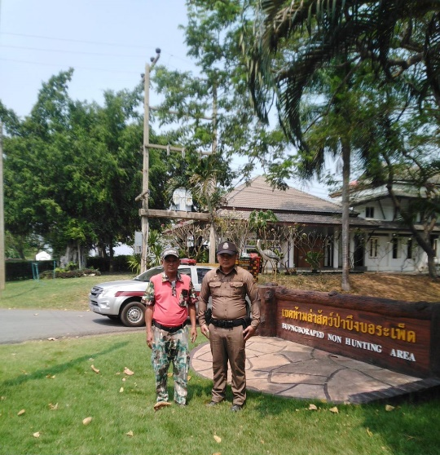
17 ธันวาคม 2567 | ร้อยเวร 20 ออกตรวจร่วมสายตรวจนครสวรรค์รถยนต์ ป้องกันเหตุนักท่องเที่ยว บริเวณ สถานีรถไฟนครสวรรค์ | 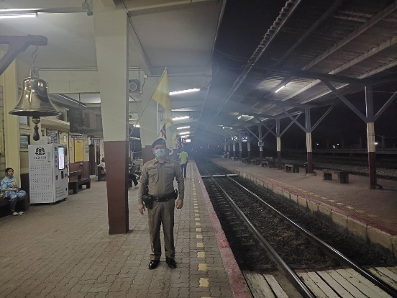
22 ธันวาคม 2567 | สายตรวจตำบลแควใหญ่ ออกตรวจป้องกันเหตุเกี่ยวกับนักท่องเที่ยว ณ ศาลเจ้าพ่อเทพารักษ์-เจ้าแม่ทับทิม ตำบลแควใหญ่ฯ | 